TRƯỜNG ĐẠI HỌC CÔNG NGHỆ THÔNG TIN VÀ TRUYỀN THÔNG
KHOA CÔNG NGHỆ THÔNG TIN

BÁO CÁO HỌC PHẦN
TRIỂN KHAI VÀ QUẢN TRỊ HỆ THỐNG PHẦN MỀM
ĐỀ TÀI: HỆ THỐNG QUẢN LÝ SINH VIÊN
Thông tin | Điền thông tin
Giảng viên hướng dẫn | TS. Hoàng Văn Tâm
Sinh viên thực hiện | Ngô Hoàng Lan
Mã số sinh viên (MSSV) | DTC245180012
Lớp | KTPM K23A

THÁI NGUYÊN, NĂM 2026

MỤC LỤC
LỜI MỞ ĐẦU 3
CHƯƠNG 1. TỔNG QUAN ĐỀ TÀI 4
1.1. Giới thiệu hệ thống quản lý nhân sự HRM 4
1.2. Mục tiêu và yêu cầu cần đạt 4
1.3. Phạm vi và giới hạn 5
CHƯƠNG 2. PHÂN TÍCH VÀ THIẾT KẾ HỆ THỐNG 6
2.1. Kiến trúc triển khai 6
2.2. Các thành phần triển khai 6
2.3. Tổ chức mạng và volume 7
CHƯƠNG 3. TRIỂN KHAI ỨNG DỤNG VÀ CƠ SỞ DỮ LIỆU 8
3.1. Chuẩn bị mã nguồn và cấu hình 8
3.2. Khởi tạo dịch vụ và giao diện HRM 8
3.3. Chức năng CRUD phòng ban, nhân sự và chấm công 9
3.4. Kiểm tra cơ sở dữ liệu qua pgAdmin 4 11
CHƯƠNG 4. CẤU HÌNH NGINX REVERSE PROXY 12
4.1. Mục tiêu và luồng xử lý 12
4.2. Cấu hình tiêu biểu 12
4.3. Kiểm tra cấu hình và kết quả 13
CHƯƠNG 5. GIÁM SÁT BẰNG PROMETHEUS VÀ GRAFANA 14
5.1. Mục đích và kiến trúc hệ thống giám sát 14
5.2. Khởi chạy và kiểm tra Targets 14
5.3. Một số truy vấn PromQL phục vụ kiểm thử 15
5.4. Dashboard Grafana và xử lý thiếu dữ liệu 16
CHƯƠNG 6. LOG TẬP TRUNG BẰNG LOKI VÀ PROMTAIL 18
6.1. Nguyên lý hệ thống log 18
6.2. Khởi chạy và xác nhận kết nối 18
6.3. Các câu truy vấn LogQL bắt buộc 19
CHƯƠNG 7. HARDENING VÀ BẢO MẬT HỆ THỐNG 21
7.1. Các biện pháp đã cấu hình 21
7.2. Lệnh xác minh hardening 21
7.3. Giới hạn bảo mật trong phạm vi phòng thực hành 22
CHƯƠNG 8. QUẢN LÝ GITHUB VÀ ĐÁNH GIÁ KẾT QUẢ 23
8.1. Tổ chức repository và quy trình commit 23
8.2. Bảng kiểm thử tổng hợp 24
8.3. Những khó khăn và hướng xử lý 25
KẾT LUẬN 26
Hướng phát triển 26
TÀI LIỆU THAM KHẢO 27

LỜI MỞ ĐẦU
Trong quá trình vận hành phần mềm trên máy chủ, bên cạnh việc phát triển các chức năng nghiệp vụ, người quản trị phải quan tâm đến khả năng triển khai, lưu trữ dữ liệu, điều phối truy cập, giám sát hiệu năng, kiểm tra nhật ký và bảo mật hệ thống. Docker Compose cho phép tổ chức các thành phần trên thành những dịch vụ độc lập nhưng có khả năng phối hợp với nhau thông qua mạng và volume của Docker.
Báo cáo trình bày quá trình xây dựng và triển khai hệ thống quản lý nhân sự với các chức năng quản lý phòng ban, nhân viên, ca làm việc, quản lý nghỉ phép và chấm công khuôn mặt AI thời gian thực. Ứng dụng sử dụng Frontend hiện đại, Backend Node.js Express, dịch vụ AI FastAPI với mô hình YOLOv8 và InsightFace (trích xuất vector đặc trưng 512 chiều), kết hợp PostgreSQL 16 tích hợp tiện ích mở rộng pgvector, pgAdmin 4, Nginx Reverse Proxy tiếp nhận HTTPS, Prometheus, Grafana, Loki và Promtail. Mục tiêu không chỉ là truy cập được website, mà còn phải kiểm chứng được luồng dữ liệu, khả năng giám sát, truy vấn log và các biện pháp bảo vệ phù hợp với phạm vi triển khai.
Nội dung được tổ chức theo các yêu cầu của đề tài: quản lý mã nguồn trên GitHub; phân tích và thiết kế hệ thống; triển khai ứng dụng và cơ sở dữ liệu; Nginx Reverse Proxy; Prometheus và Grafana; Loki và Promtail; hardening; kiểm thử, đánh giá và trình bày kết quả. Các số liệu và ảnh chụp trong báo cáo phải được đối chiếu với hệ thống đang chạy tại thời điểm hoàn thiện.

CHƯƠNG 1. TỔNG QUAN ĐỀ TÀI

1.1. Giới thiệu hệ thống quản lý nhân sự HRM
Hệ thống quản lý nhân sự phục vụ công tác tổ chức, theo dõi và tra cứu thông tin cán bộ công nhân viên trong một đơn vị, doanh nghiệp. Dữ liệu nghiệp vụ gồm thông tin phòng ban, hồ sơ nhân viên, phân ca làm việc, chấm công và quản lý đơn xin nghỉ phép. Các nhóm dữ liệu có quan hệ chặt chẽ: một phòng ban có thể chứa nhiều nhân viên; một nhân viên gắn với nhiều bản ghi chấm công và đơn phép. Việc quản lý dữ liệu có cấu trúc giúp tránh trùng lặp và thuận tiện khi theo dõi nhân sự.
Trong bài thực hành này, ứng dụng được xây dựng theo kiến trúc hiện đại. Frontend cung cấp giao diện quản lý (Dashboard, Nhân viên, Phòng ban, Ca làm việc, Bảng chấm công) và chế độ máy chấm công Kiosk. Backend Node.js Express xử lý logic nghiệp vụ và xác thực JWT. Dịch vụ AI nhận diện khuôn mặt YOLOv8 và ArcFace hỗ trợ điểm danh tự động. Cơ sở dữ liệu PostgreSQL 16 tích hợp pgvector lưu trữ thông tin nghiệp vụ và vector khuôn mặt; pgAdmin 4 hỗ trợ truy vấn, kiểm tra và quản trị CSDL qua trình duyệt.

1.2. Mục tiêu và yêu cầu cần đạt
- Triển khai website CRUD phòng ban, nhân viên, ca làm việc, chấm công khuôn mặt AI và bảng chấm công tổng hợp theo tháng hoạt động ổn định, có kết nối PostgreSQL 16 và pgvector.
- Sử dụng Docker Compose điều phối toàn bộ ứng dụng và các dịch vụ phụ trợ.
- Cấu hình Nginx làm điểm truy cập HTTP duy nhất đến ứng dụng và bổ sung security headers.
- Thu thập chỉ số từ ứng dụng, máy chủ, container, Nginx và PostgreSQL bằng Prometheus; hiển thị bằng Grafana.
- Tập trung log Nginx và Backend với Promtail và Loki; thực hiện ít nhất ba câu truy vấn LogQL.
- Áp dụng nhiều lớp bảo vệ: tài khoản DB riêng, mật khẩu mạnh, mạng Docker tách biệt, hạn chế công khai cổng và bảo vệ ở reverse proxy.
- Quản lý mã nguồn/cấu hình bằng GitHub, README và ba commit đại diện cho tiến trình triển khai.

1.3. Phạm vi và giới hạn
Môi trường triển khai là máy ảo Ubuntu Server với Docker Engine và Docker Compose V2. Mạng truy cập trong phòng thực hành dùng địa chỉ IP nội bộ tại thời điểm ghi nhận. Cấu hình hướng tới minh chứng học phần, chưa phải triển khai Internet công khai hoặc môi trường sản xuất.

CHƯƠNG 2. PHÂN TÍCH VÀ THIẾT KẾ HỆ THỐNG

2.1. Kiến trúc triển khai
Toàn bộ dịch vụ được mô tả trong tệp docker-compose.yml. Nginx lắng nghe cổng 80 và 443 bên trong container và được ánh xạ sang cổng host của Ubuntu. Ứng dụng web hoạt động trên cổng nội bộ, giao tiếp PostgreSQL ở cổng 5432 thông qua mạng database_net. Trình duyệt dùng pgAdmin qua cổng 5051 của Ubuntu ở môi trường thực hành này.
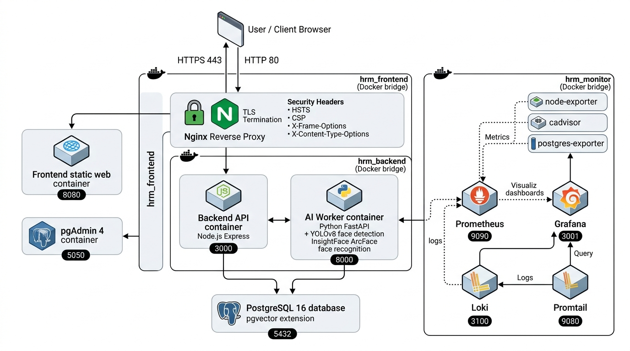
Hình 2.1. Sơ đồ kiến trúc tổng thể

2.2. Các thành phần triển khai
Thành phần | Vai trò | Công nghệ
Ứng dụng web | Giao diện và logic CRUD nhân sự, máy chấm công | HTML5, Vanilla CSS, JS
Backend API | Xử lý nghiệp vụ, xác thực JWT, RBAC, Prometheus metrics | Node.js 20, Express
Dịch vụ AI | Phát hiện khuôn mặt YOLOv8 và trích xuất vector 512D | Python 3.10, FastAPI, ArcFace
Database | Lưu dữ liệu nghiệp vụ và vector đặc trưng | PostgreSQL 16 + pgvector
Quản trị DB | Xem bảng, truy vấn SQL trực quan | pgAdmin 4 (v8.5)
Reverse proxy | Tiếp nhận và chuyển tiếp HTTP/HTTPS, Rate limit, Headers | Nginx 1.25
Metrics | Thu thập chuỗi thời gian hiệu năng | Prometheus 2.51
Dashboard | Trực quan hóa chỉ số | Grafana 10.4
Logging | Thu thập và lưu log tập trung | Promtail 3.0 / Loki 3.0

2.3. Tổ chức mạng và volume
Hệ thống phân chia mạng frontend_net, database_net và monitoring_net theo chức năng. Mạng database_net được cấu hình internal: true để hạn chế đường ra ngoài đối với các dịch vụ tham gia. Backend tham gia cả frontend_net và database_net; Nginx chỉ cần frontend_net, trong khi Prometheus và các exporter sử dụng monitoring_net để trao đổi số liệu.
Các named volume như postgres_data, pgadmin_data, prometheus_data, grafana_data và loki_data giúp dữ liệu tồn tại ngay cả khi container dừng hoặc được tạo lại. Riêng file log Nginx và Backend được chia sẻ qua volume để Promtail có thể đọc mà không cần truy cập trực tiếp tiến trình ứng dụng.
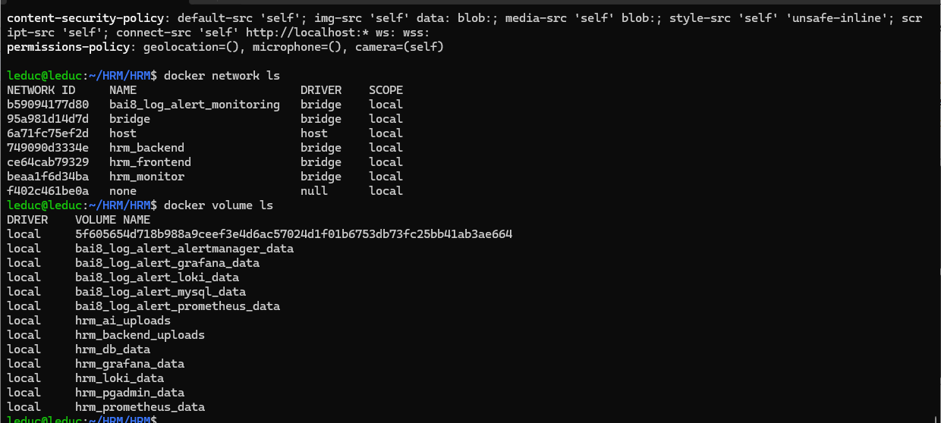
Hình 2.2. Các dịch vụ và mạng Docker trong hệ thống

CHƯƠNG 3. TRIỂN KHAI ỨNG DỤNG VÀ CƠ SỞ DỮ LIỆU

3.1. Chuẩn bị mã nguồn và cấu hình
Mã nguồn được tổ chức thành những thư mục riêng cho ứng dụng Backend, Frontend, Dịch vụ AI, Nginx, Prometheus, Grafana, Loki và Promtail. Tệp docker-compose.yml mô tả image, volume, network, healthcheck và ánh xạ cổng. Tệp .env chứa mật khẩu và biến môi trường cục bộ; .env.example chỉ ghi các biến cấu hình mẫu. Tệp .gitignore được dùng để ngăn việc đưa mật khẩu thật và log lên repository.
cd ~/HRM/HRM
sudo docker compose up -d --build
sudo docker compose ps

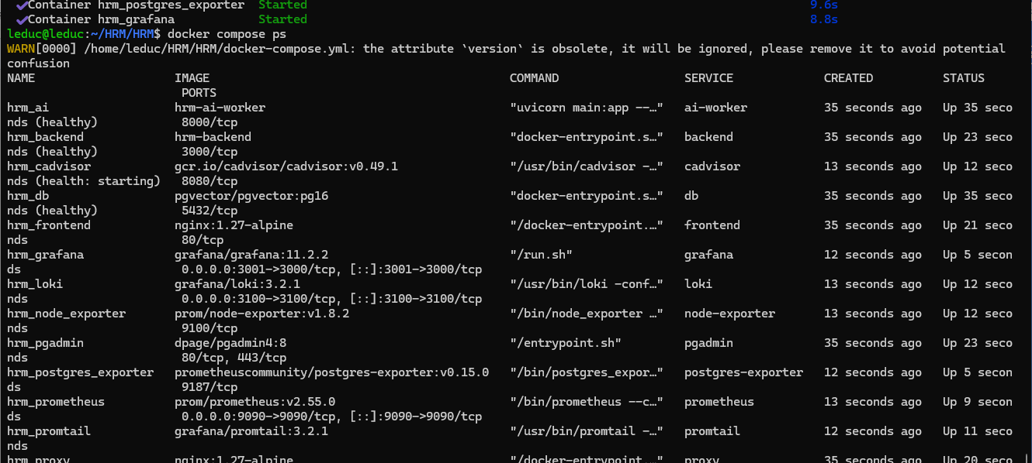
Hình 3.1. Kết quả chạy các container ứng dụng bằng Docker Compose.

3.2. Khởi tạo dịch vụ và giao diện HRM
Giao diện trang chủ của Hệ thống Quản lý Nhân sự HRM được xây dựng với bố cục đơn giản, trực quan và dễ sử dụng. Người dùng có thể truy cập website thông qua địa chỉ https://localhost (hoặc HTTP :8080). Trang chủ hiển thị phần giới thiệu hệ thống với tông màu xanh chủ đạo, kết hợp các thẻ thống kê tổng quan gồm nhân viên, phòng ban và tình trạng chấm công hôm nay. Thanh điều hướng tích hợp đầy đủ các nhóm chức năng chính: Dashboard, Quản lý nhân viên, Bảng chấm công tháng, Quản lý phòng ban, Ca làm việc và Chấm công khuôn mặt Kiosk, giúp người quản trị dễ dàng theo dõi và tổ chức thông tin.
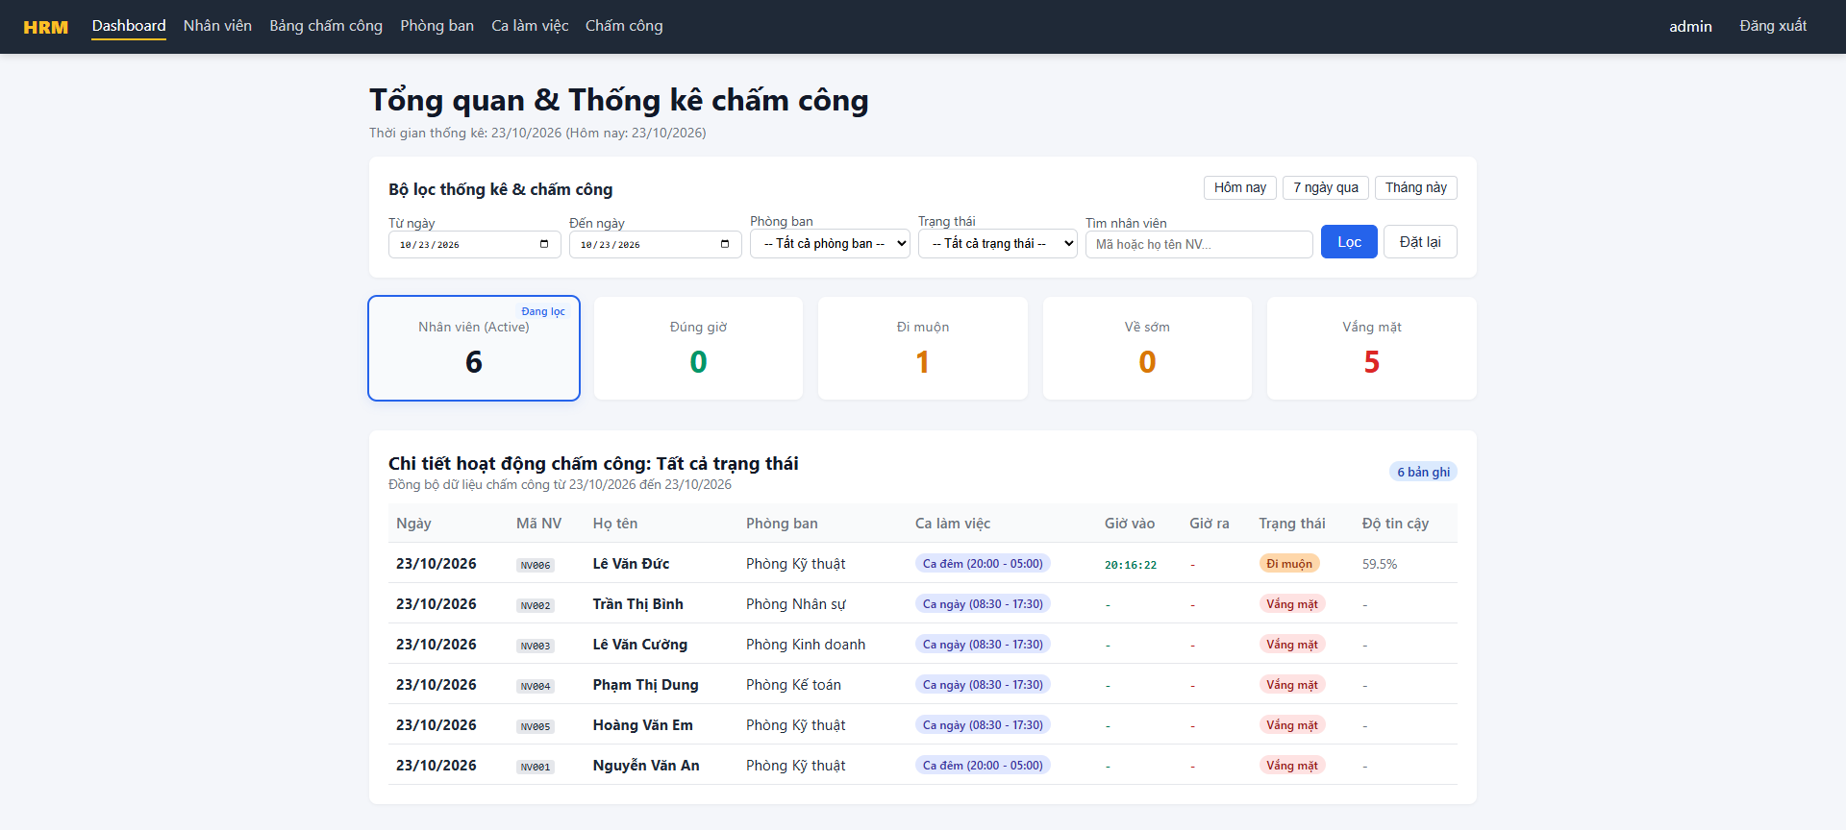
Hình 3.2. Giao diện trang chủ hệ thống quản lý nhân sự HRM

3.3. Chức năng CRUD phòng ban, nhân sự và chấm công
Đối với phòng ban, người dùng có thể nhập mã và tên phòng ban, xem danh sách, cập nhật thông tin và xóa những bản ghi không vướng ràng buộc liên quan. Đối với nhân viên, hệ thống quản lý mã nhân viên, họ tên, email, chức vụ và phòng ban tương ứng kèm chức năng chụp ảnh trích xuất vector khuôn mặt. Với chấm công, hệ thống tự động ghi nhận giờ vào ra và ca làm việc khi nhân viên quẹt mặt trước camera. Đặc biệt, hệ thống phát triển phân hệ chuyên biệt 'Bảng chấm công tổng hợp theo tháng' (timesheet.html): cung cấp bộ lọc linh hoạt theo tháng (tháng/năm) và theo phòng ban, đi kèm công cụ tìm kiếm theo tên hoặc mã nhân viên. Bảng thống kê chi tiết cho từng nhân sự: số ngày đi làm (work_days), số ngày nghỉ phép (leave_days), số ngày vắng mặt (absent_days), số lần đi muộn (late_days), số lần về sớm (early_leave_days). Cột 'Chuyên cần' được hiển thị trực quan dưới dạng phân số ngày làm thực tế trên số ngày công chuẩn hành chính của tháng (ví dụ: 1/22), đi kèm nút 'In bảng công' được tối ưu hóa cho trang in giấy phục vụ lưu trữ hành chính và thanh toán tiền lương.
Đối tượng | Thao tác tối thiểu cần chứng minh | Kết quả thực tế
Phòng ban | Thêm → xem → sửa → xóa | Đạt - Cập nhật dữ liệu tức thời vào PostgreSQL
Nhân sự | Thêm → xem → sửa → xóa | Đạt - Lưu trữ hồ sơ và trích xuất vector 512D
Chấm công | Thêm → xem → sửa → xóa | Đạt - Nhận diện khuôn mặt < 1s, đối sánh Cosine chính xác
Bảng chấm công | Lọc tháng, phòng ban → tính chuyên cần → In bảng công | Đạt - Thống kê công tháng, tính tỷ lệ chuyên cần (1/22), in chuẩn
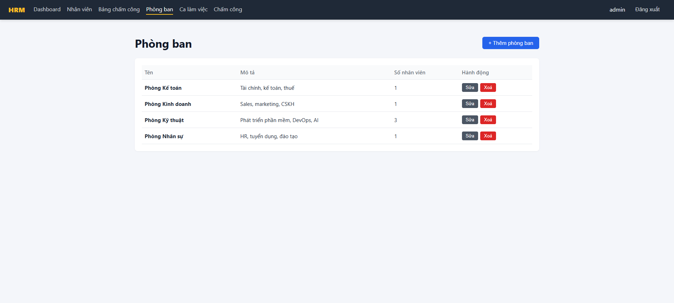
Hình 3.3. Kết quả CRUD danh sách phòng ban
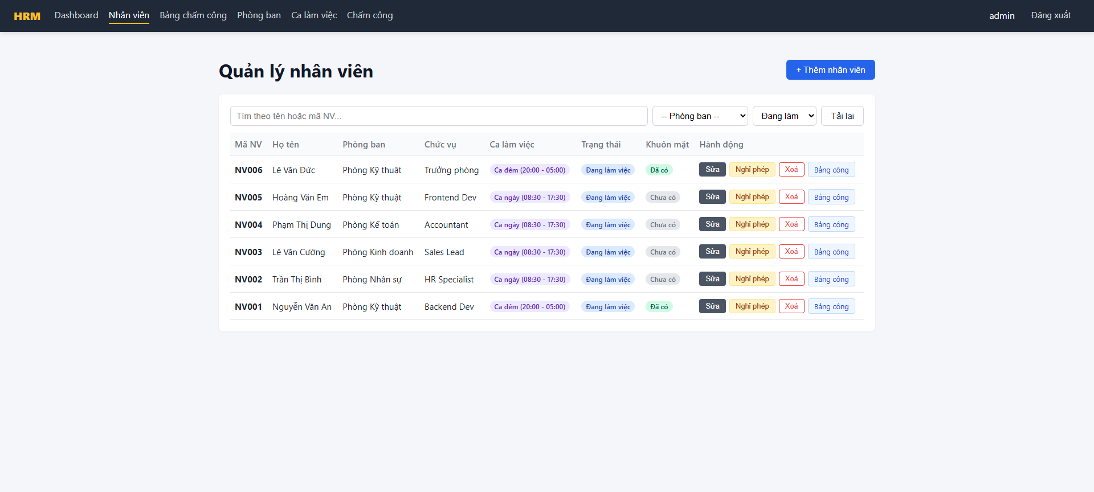
Hình 3.4. Kết quả CRUD danh sách nhân sự và trích xuất khuôn mặt
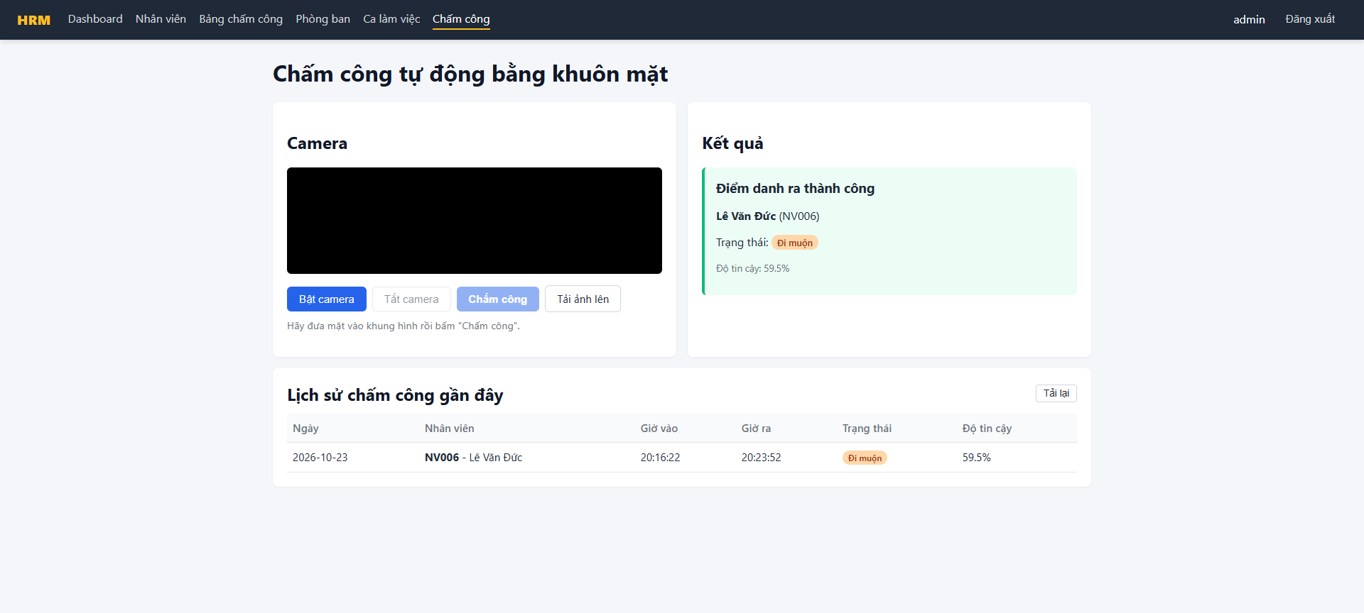
Hình 3.5. Kết quả chấm công khuôn mặt AI và phân ca làm việc
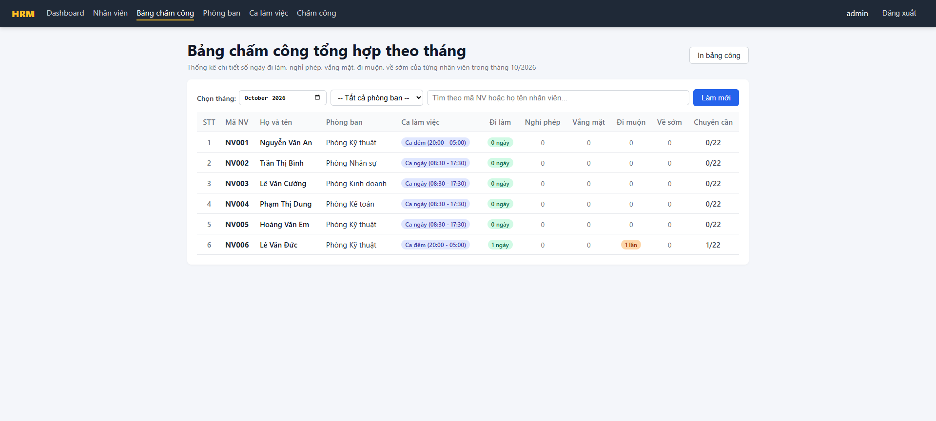
Hình 3.6. Kết quả bảng chấm công
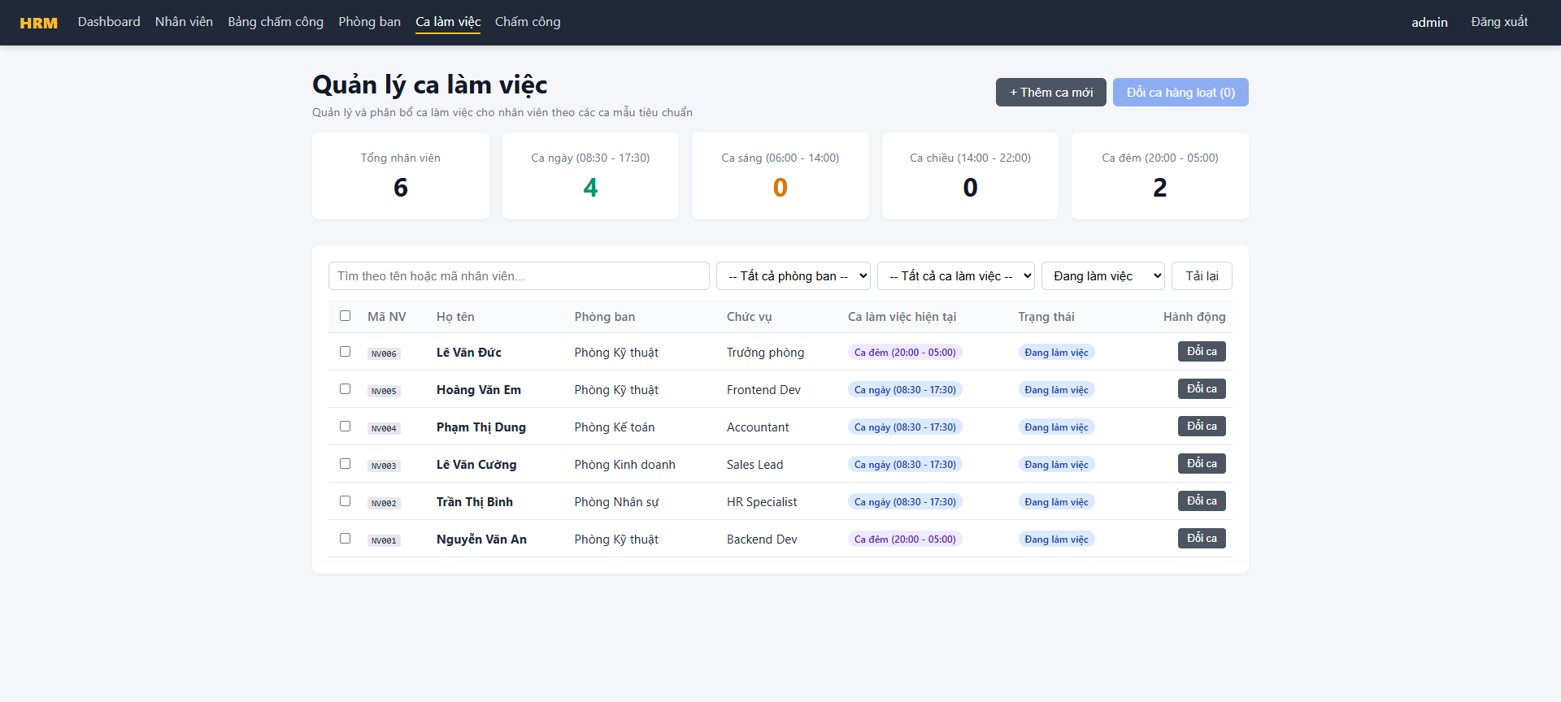
Hình 3.7. Kết quả ca làm việc

3.4. Kiểm tra cơ sở dữ liệu qua pgAdmin 4
Trong quá trình thực hành, công cụ quản trị pgAdmin 4 được ánh xạ tại cổng 5051 trên Ubuntu. Sau khi đăng nhập tài khoản ứng dụng, người thực hiện mở cơ sở dữ liệu hrm_db và kiểm tra các bảng users, departments, employees, shifts, attendance; trường face_embedding chứa vector 512 chiều của khuôn mặt.
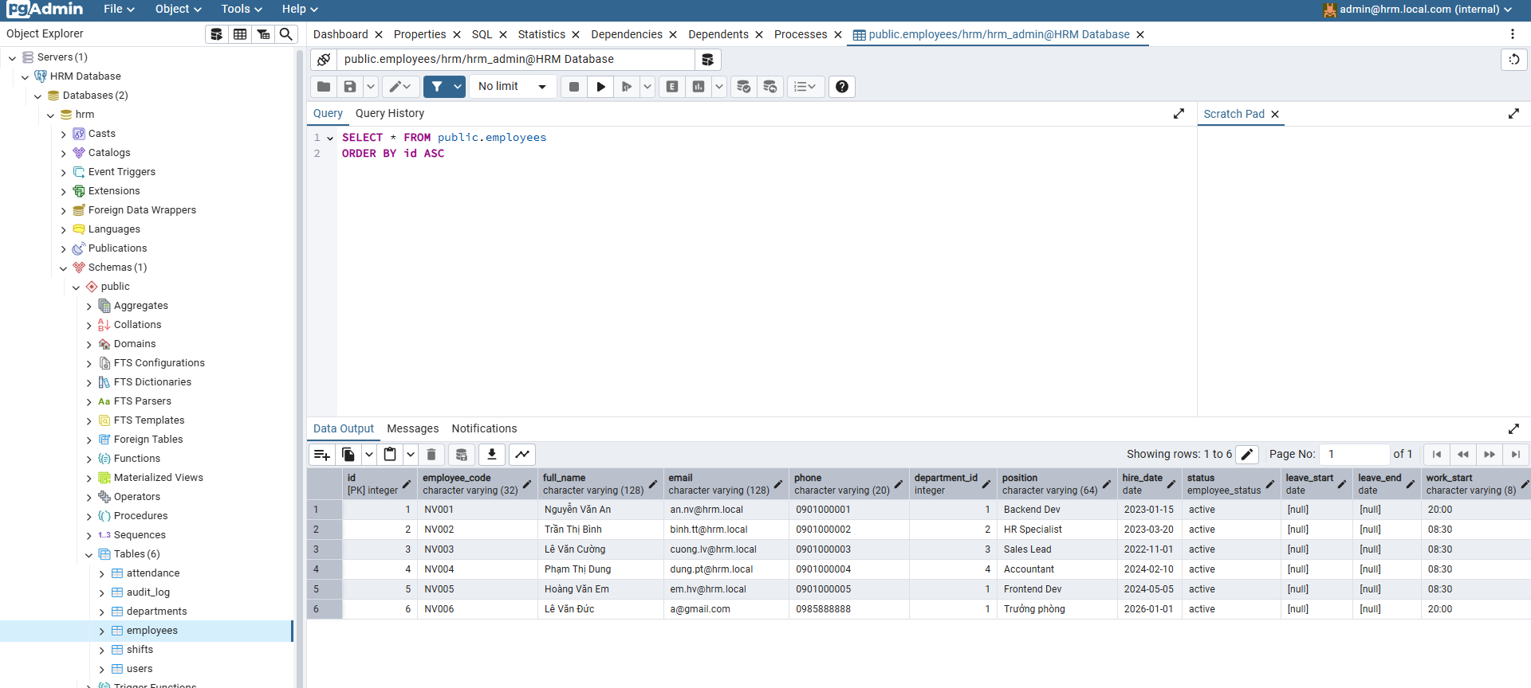
Hình 3.8. Các bảng nghiệp vụ và vector khuôn mặt trong pgAdmin 4

CHƯƠNG 4. CẤU HÌNH NGINX REVERSE PROXY

4.1. Mục tiêu và luồng xử lý
Nginx nhận yêu cầu HTTP từ trình duyệt và chuyển tiếp đến dịch vụ backend:3000 và frontend:80 qua mạng frontend_net. Nhờ đó cổng web nội bộ không cần publish trực tiếp ra máy host. Cấu hình này giúp tạo một điểm tiếp nhận truy cập tập trung, hỗ trợ bổ sung header an toàn và ghi nhật ký web.

4.2. Cấu hình tiêu biểu
location / {
proxy_pass http://frontend:80;
proxy_set_header Host $http_host;
proxy_set_header X-Real-IP $remote_addr;
proxy_set_header X-Forwarded-For $proxy_add_x_forwarded_for;
}
location /api/ {
proxy_pass http://backend:3000;
proxy_set_header Host $http_host;
proxy_set_header X-Real-IP $remote_addr;
proxy_set_header X-Forwarded-For $proxy_add_x_forwarded_for;
}
add_header X-Frame-Options "SAMEORIGIN" always;
add_header X-Content-Type-Options "nosniff" always;

Hai header trên lần lượt giảm rủi ro nhúng trang ngoài dự kiến vào frame và ngăn trình duyệt tự đoán kiểu nội dung khác với Content-Type khai báo. Đây là biện pháp ở lớp HTTP; nó không thay thế TLS/HTTPS hoặc cơ chế xác thực ứng dụng.

4.3. Kiểm tra cấu hình và kết quả
sudo docker compose exec proxy nginx -t
curl -k -I https://localhost/

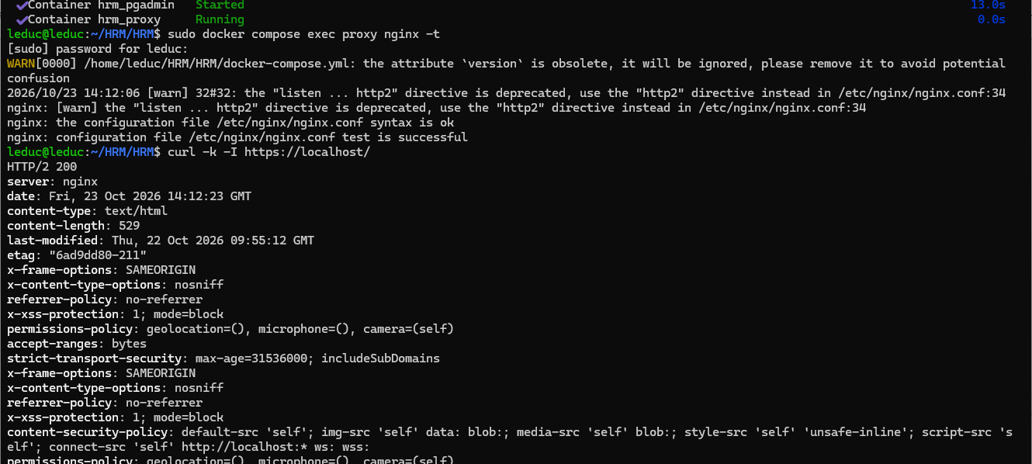
Hình 4.1. Kết quả kiểm tra cú pháp Nginx và security headers
Nginx còn cung cấp endpoint stub_status trong mạng Docker trên cổng nội bộ 8088. Nginx Exporter đọc endpoint này để cung cấp số liệu request và kết nối cho Prometheus. Cổng 8088 không phải đường dẫn truy cập công khai trên Windows.

CHƯƠNG 5. GIÁM SÁT BẰNG PROMETHEUS VÀ GRAFANA

5.1. Mục đích và kiến trúc hệ thống giám sát
Prometheus định kỳ thực hiện HTTP scrape để lấy metrics từ các exporter và endpoint giám sát. Bộ cấu hình sử dụng những thành phần: Node Exporter quan sát máy Ubuntu; cAdvisor lấy số liệu tài nguyên container; Postgres Exporter lấy trạng thái database; Nginx Exporter cung cấp số liệu web server. Grafana dùng Prometheus làm nguồn dữ liệu và trực quan hóa những chỉ số này theo thời gian.

5.2. Khởi chạy và kiểm tra Targets
Trên trình duyệt Windows, hệ thống Prometheus được truy cập thông qua địa chỉ http://localhost:9091. Tại mục Status → Target health, hệ thống hiển thị trạng thái giám sát của 6 nhóm dịch vụ gồm containers (cAdvisor), host (Node Exporter), db (Postgres Exporter), nginx (Nginx Exporter), backend và prometheus.
Kết quả tại Hình 5.1 cho thấy cả 6/6 Targets đều ở trạng thái UP, không có dịch vụ nào ở trạng thái DOWN. Điều này chứng tỏ Prometheus đã kết nối và thu thập dữ liệu thành công từ các endpoint giám sát, phục vụ theo dõi tài nguyên container, máy chủ Ubuntu, hoạt động Nginx, CSDL và khả năng truy cập website.
sudo docker compose up -d
sudo docker compose ps

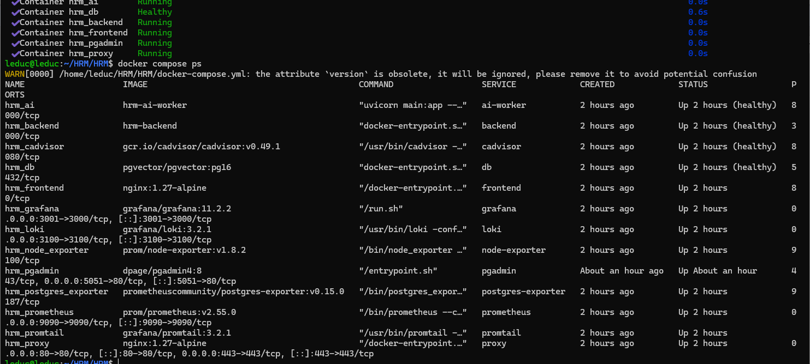
Hình 5.1. Trạng thái 6 Targets giám sát của Prometheus đều đạt UP.

5.3. Một số truy vấn PromQL phục vụ kiểm thử
Truy vấn | Ý nghĩa
up | Cho biết Prometheus scrape được endpoint hay không (1/0).
hrm_http_requests_total | Bộ đếm tổng số HTTP request tiếp nhận bởi Backend.
pg_stat_database_xact_commit | Số lượng giao dịch commit thành công trên PostgreSQL.
nginx_http_requests_total | Bộ đếm HTTP request của Nginx.
pg_stat_activity_count | Số kết nối PostgreSQL tại thời điểm lấy mẫu.
container_cpu_usage_seconds_total | Tổng thời gian CPU tích lũy của container.
container_memory_working_set_bytes | Bộ nhớ working set của container tính bằng byte.

5.4. Dashboard Grafana và xử lý thiếu dữ liệu
Hệ thống giám sát Grafana được truy cập thông qua địa chỉ http://localhost:3001. Dashboard “HRM | Website - Container - Database - Nginx” được xây dựng nhằm theo dõi tình trạng hoạt động của website, máy chủ Nginx, cơ sở dữ liệu và mức sử dụng tài nguyên của các container Docker.
Kết quả tại Hình 5.2 cho thấy các chỉ số giám sát đã được thu thập và hiển thị đầy đủ. Trong quá trình triển khai, hai biểu đồ CPU và RAM container ban đầu không hiển thị dữ liệu do câu truy vấn PromQL sử dụng nhãn name, trong khi dữ liệu thực tế do cAdvisor cung cấp sử dụng nhãn id có dạng /docker/.... Sau khi điều chỉnh câu truy vấn để lọc và nhóm dữ liệu theo nhãn id, cả hai biểu đồ CPU và RAM đã hiển thị dữ liệu thành công, khắc phục tình trạng No data trước đó.
Kết quả trên chứng minh Prometheus và Grafana đã được tích hợp thành công, cho phép người quản trị theo dõi trạng thái dịch vụ, lưu lượng truy cập và mức sử dụng tài nguyên hệ thống thông qua một dashboard tập trung, hỗ trợ giám sát và phát hiện các dấu hiệu bất thường trong quá trình vận hành.
sum by (id) (rate(container_cpu_usage_seconds_total{job="cadvisor"}[5m]))
sum by (id) (container_memory_working_set_bytes{job="cadvisor"})

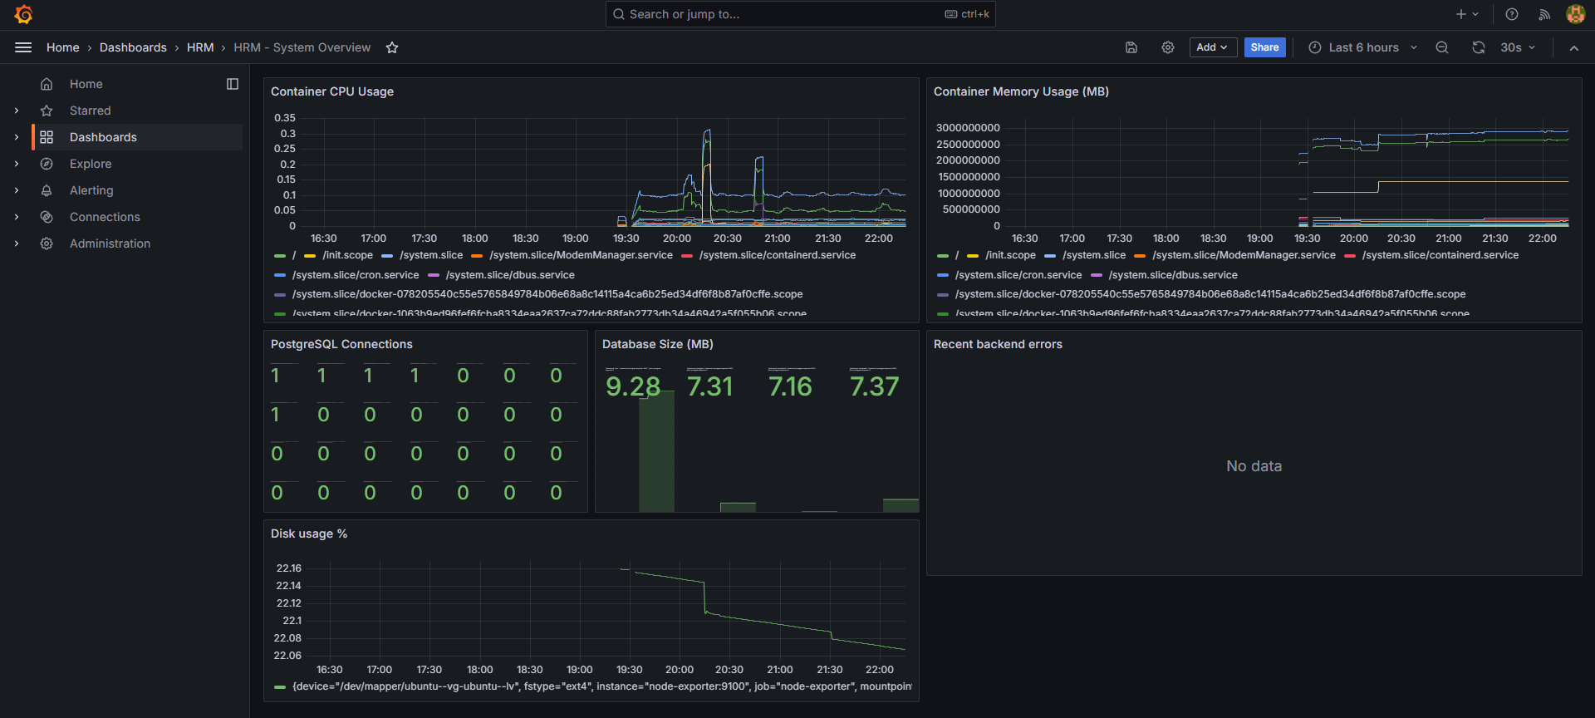
Hình 5.2. Dashboard Grafana hoàn thiện các chỉ số website, Nginx, PostgreSQL, CPU và RAM
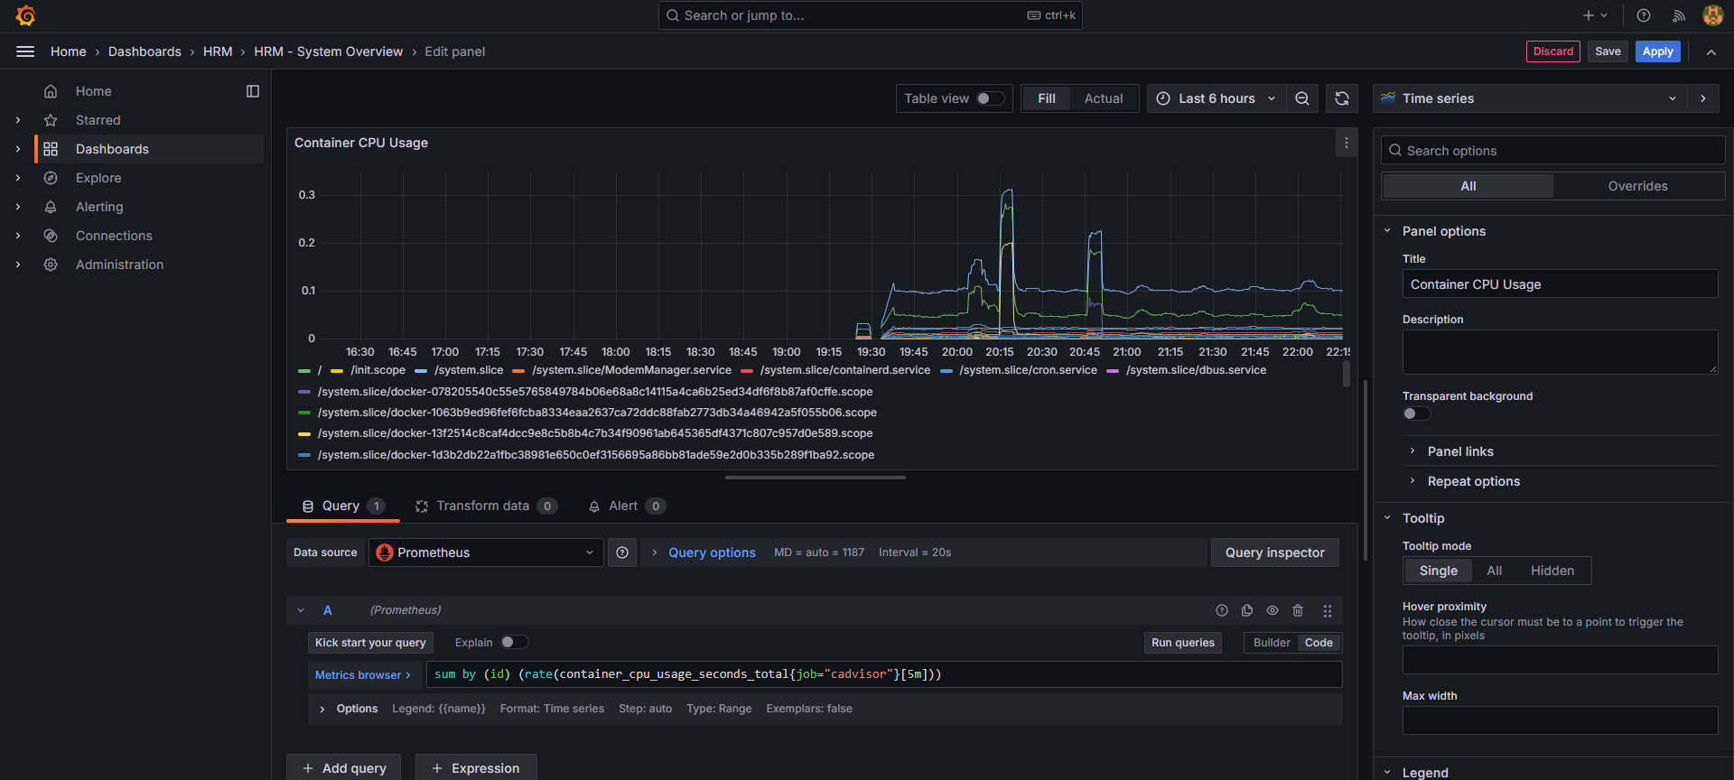
Hình 5.3a. Truy vấn PromQL và biểu đồ CPU container trên Grafana
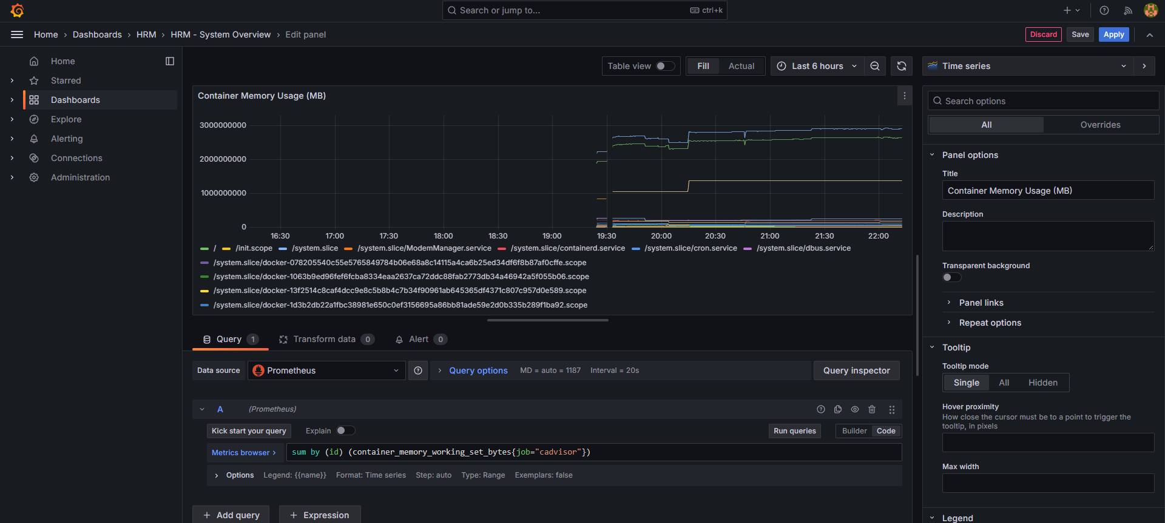
Hình 5.3b. Truy vấn PromQL và biểu đồ RAM container trên Grafana.

CHƯƠNG 6. LOG TẬP TRUNG BẰNG LOKI VÀ PROMTAIL

6.1. Nguyên lý hệ thống log
Nginx ghi access.log và error.log vào thư mục log của dự án. Promtail đọc các file này qua volume ở chế độ read-only, gắn nhãn job="nginx", logtype="access" hoặc logtype="error", sau đó gửi đến endpoint HTTP nội bộ của Loki tại http://loki:3100/loki/api/v1/push. Loki lưu log, cho phép Grafana Explore truy vấn bằng LogQL.

6.2. Khởi chạy và xác nhận kết nối
Trong nhật ký khởi chạy đã ghi nhận Loki started; Promtail bắt đầu tail access.log và error.log. Những dòng này xác nhận dịch vụ khởi động và file được theo dõi, dữ liệu được ghi nhận và truy vấn thành công trong Grafana Explore.
sudo docker compose up -d loki promtail
sudo docker compose ps
sudo docker compose logs --tail=30 loki promtail

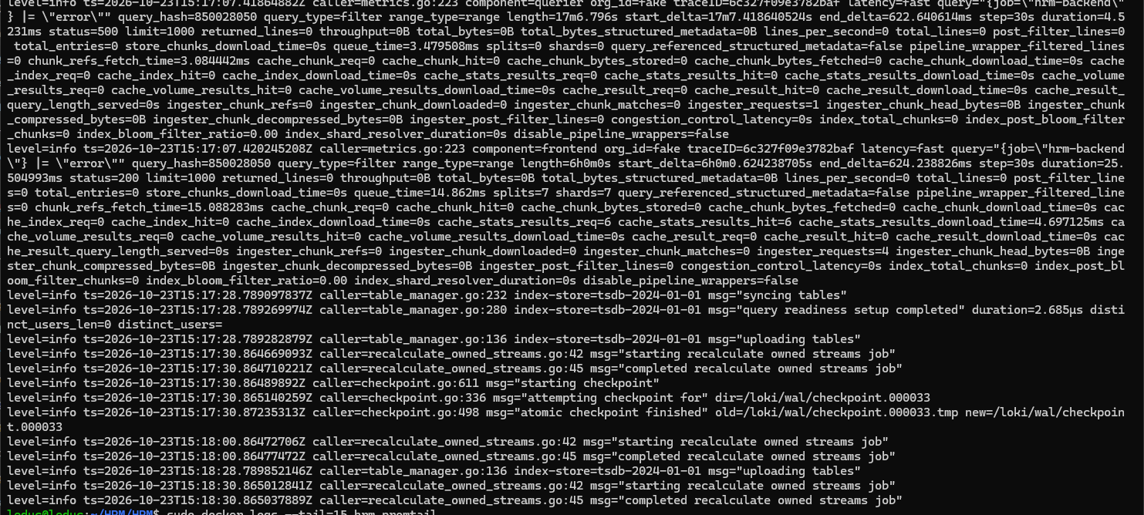
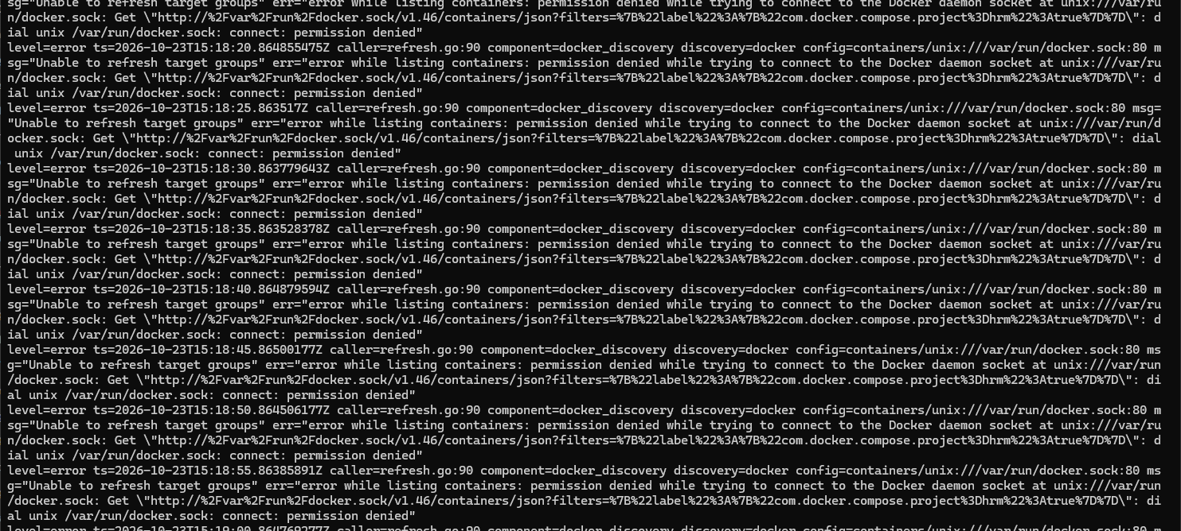
Hình 6.1. Loki và Promtail khởi động, theo dõi log Nginx

6.3. Các câu truy vấn LogQL bắt buộc
Để tạo dữ liệu thử nghiệm, gửi các yêu cầu HTTP đến Nginx và kiểm tra log tại file access.log. Trong Grafana, vào Explore, chọn Loki, đặt khoảng thời gian phù hợp rồi chạy từng truy vấn. Truy vấn thứ ba là truy vấn metric từ log, phù hợp với đồ thị Time series; các truy vấn đầu tiên phù hợp với dạng hiển thị Logs.
STT | Câu truy vấn | Mục đích
1 | {job="nginx"} | Xem tất cả các dòng log thuộc job Nginx.
2 | {job="nginx", logtype="access"} |= "GET" | Lọc access log chứa phương thức HTTP GET.
3 | sum(count_over_time({job="nginx", logtype="access"}[5m])) | Đếm số dòng access log trong cửa sổ 5 phút.
for i in $(seq 1 20); do curl -k -s -o /dev/null https://localhost/; done
sudo tail -n 10 logs/nginx/access.log

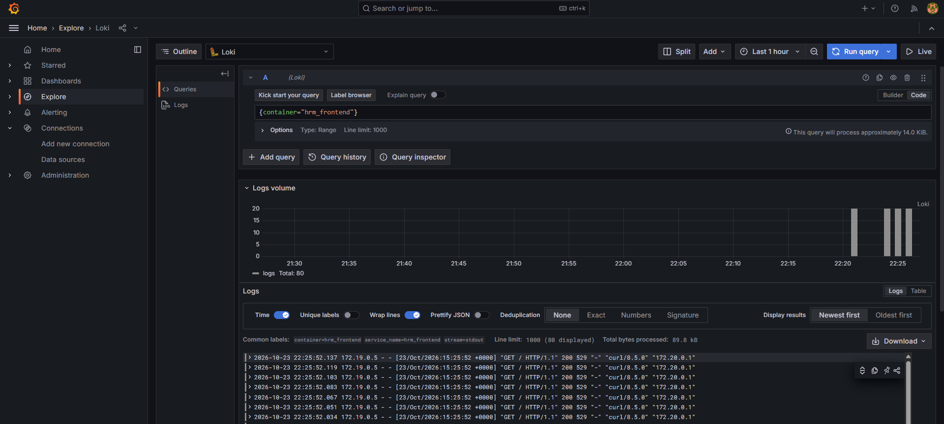
Hình 6.2. Kết quả LogQL xem toàn bộ log Nginx
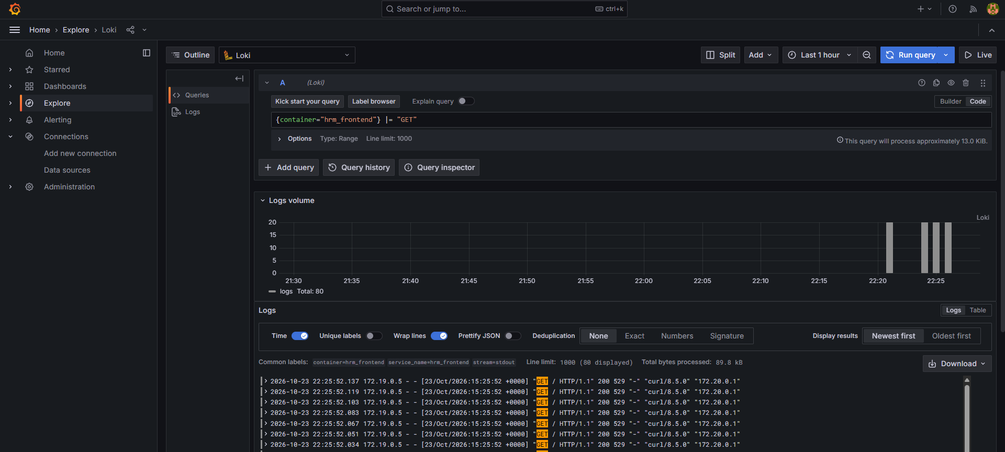
Hình 6.3. Kết quả LogQL lọc HTTP GET
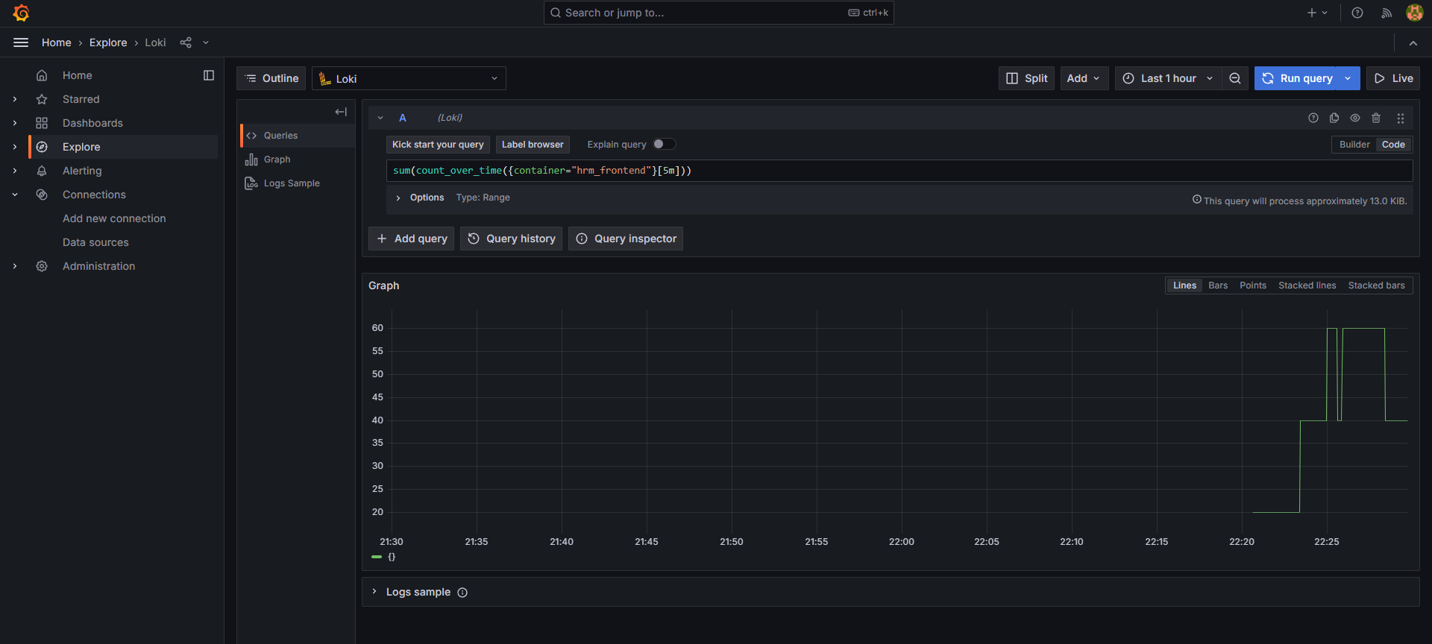
Hình 6.4. Biểu đồ đếm HTTP request trong 5 phút bằng LogQL
Đánh giá kết quả: Qua quá trình kiểm thử, hệ thống Loki và Promtail đã thực hiện thu thập, lưu trữ và truy vấn nhật ký Nginx thông qua Grafana Explore. Các truy vấn LogQL cho phép hiển thị toàn bộ nhật ký Nginx, lọc các yêu cầu HTTP GET và thống kê số lượng HTTP request trong cửa sổ thời gian 5 phút. Kết quả được trực quan hóa dưới dạng danh sách nhật ký và biểu đồ theo thời gian, giúp người quản trị theo dõi hoạt động truy cập website, phân tích lưu lượng và hỗ trợ phát hiện sự cố. Qua đó, hệ thống đáp ứng yêu cầu triển khai giải pháp quản lý và phân tích log tập trung.

CHƯƠNG 7. HARDENING VÀ BẢO MẬT HỆ THỐNG

7.1. Các biện pháp đã cấu hình
Biện pháp | Triển khai trong bộ cấu hình | Cách chứng minh
Mật khẩu và bí mật | File .env không được đưa lên Git; các mật khẩu riêng cho ứng dụng và giám sát. | git check-ignore .env
Network isolation | database_net có internal: true; phân chia frontend/admin/monitoring. | docker network inspect ...
Không công khai PostgreSQL | Cơ sở dữ liệu không publish cổng ra ngoài host. | docker port hrm_db
Tài khoản DB riêng | Backend dùng hrm_user; exporter dùng quyền đọc phục vụ giám sát. | Kiểm tra quyền CSDL (ẩn mật khẩu).
Security headers | X-Frame-Options, X-Content-Type-Options, Referrer-Policy. | curl -k -I https://localhost/
Giới hạn container | Một số container dùng read_only, non-root và no-new-privileges. | docker inspect container tương ứng

7.2. Lệnh xác minh hardening
git check-ignore .env
sudo docker network inspect hrm_backend --format '{{.Internal}}'
sudo docker port hrm_db
curl -k -I https://localhost/

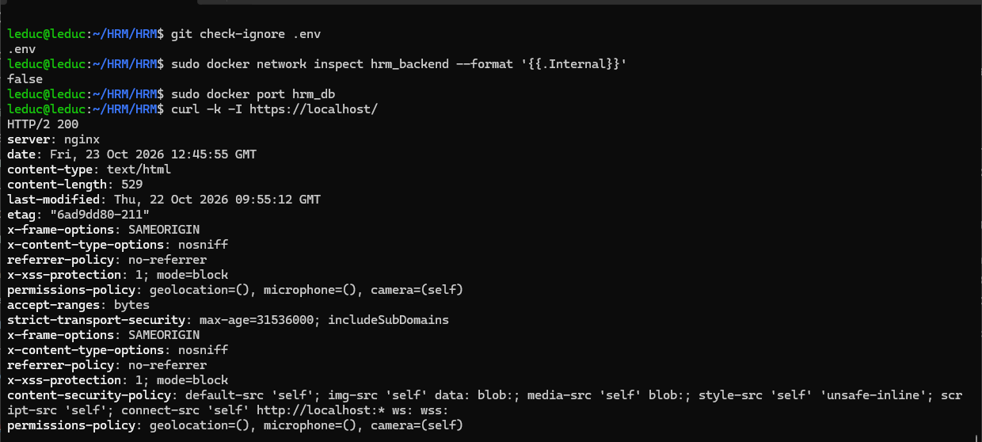
Hình 7.1. Minh chứng tách mạng database và cấu hình security headers

7.3. Giới hạn bảo mật trong phạm vi phòng thực hành
Hệ thống truy cập trên mạng ảo nội bộ, sử dụng chứng chỉ SSL tự ký do đề cho phép sử dụng security headers cơ bản. Các cổng pgAdmin, Grafana và Prometheus mở ở máy chủ để phục vụ demo; nếu triển khai thực tế cần giới hạn IP, bổ sung cơ chế xác thực và TLS. Một số container cần quyền đọc tài nguyên host để giám sát; không nên tuyên bố toàn bộ container đều chạy non-root.

CHƯƠNG 8. QUẢN LÝ GITHUB VÀ ĐÁNH GIÁ KẾT QUẢ

8.1. Tổ chức repository và quy trình commit
Repository lưu mã nguồn ứng dụng, docker-compose.yml, cấu hình Nginx/Prometheus/Grafana/Loki/Promtail, script và README hướng dẫn chạy. Các biến mật khẩu thật và file log phải bị loại khỏi Git. Trong yêu cầu đề bài, ba mốc commit đại diện cho triển khai ứng dụng với Nginx, giám sát với Prometheus/Grafana và log tập trung với Loki/Promtail.
Mốc | Nội dung cần thể hiện | Commit thực tế
Commit 1 | Website CRUD, CSDL, pgAdmin, Nginx | c506941 (Khoi tao ung dung HRM, co so du lieu PostgreSQL va Nginx Reverse Proxy HTTPS)
Commit 2 | Prometheus, Grafana, exporters và dashboard | 9905486 (Tich hop he thong giam sat Prometheus va Grafana)
Commit 3 | Loki, Promtail và tài liệu LogQL | bd159df (Tich hop ghi log tap trung Loki, Promtail va bao mat he thong)
Lưu ý: trong quá trình thực hành, các file monitoring/log từng xuất hiện cùng trong commit đầu tiên. Hãy trình bày lịch sử Git thực tế sau cùng; nếu đã tách commit hoặc cập nhật cấu hình theo từng mốc, ghi đúng mã commit hiện có. Không tự tạo mã hash hoặc ảnh commit minh họa không thuộc repository.
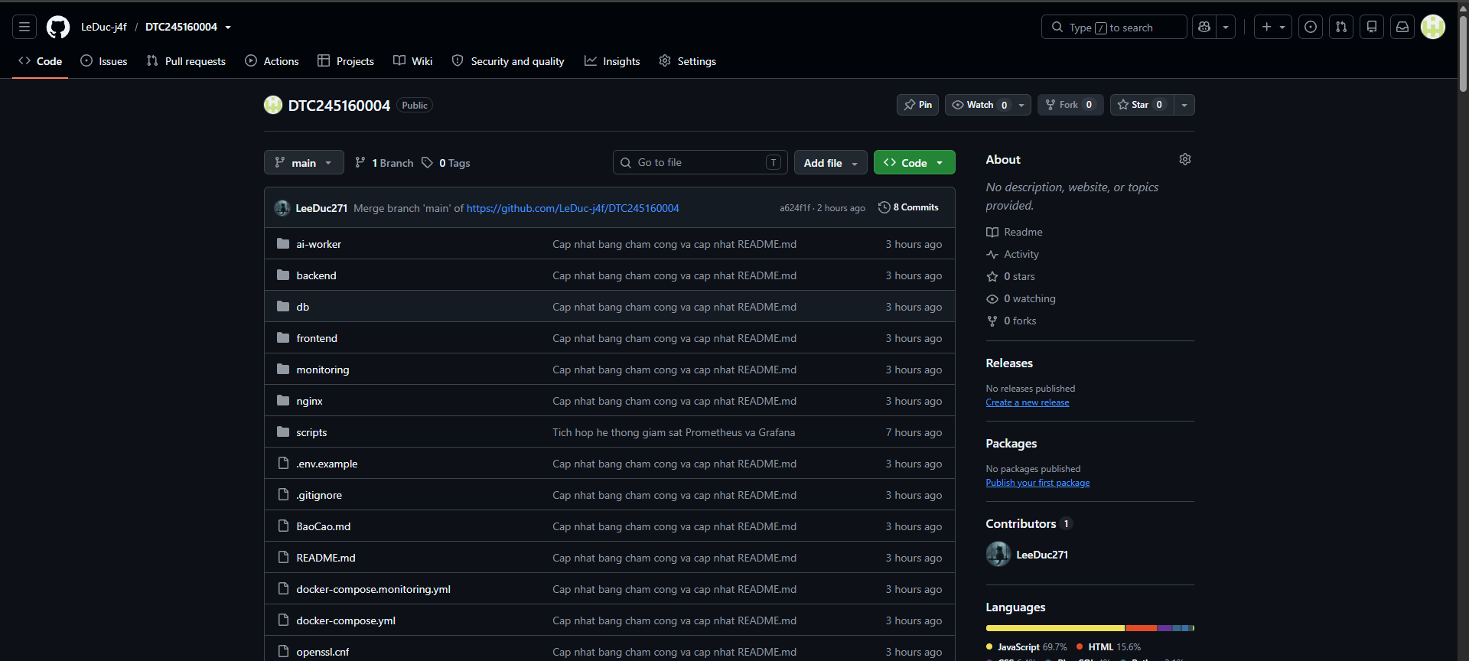
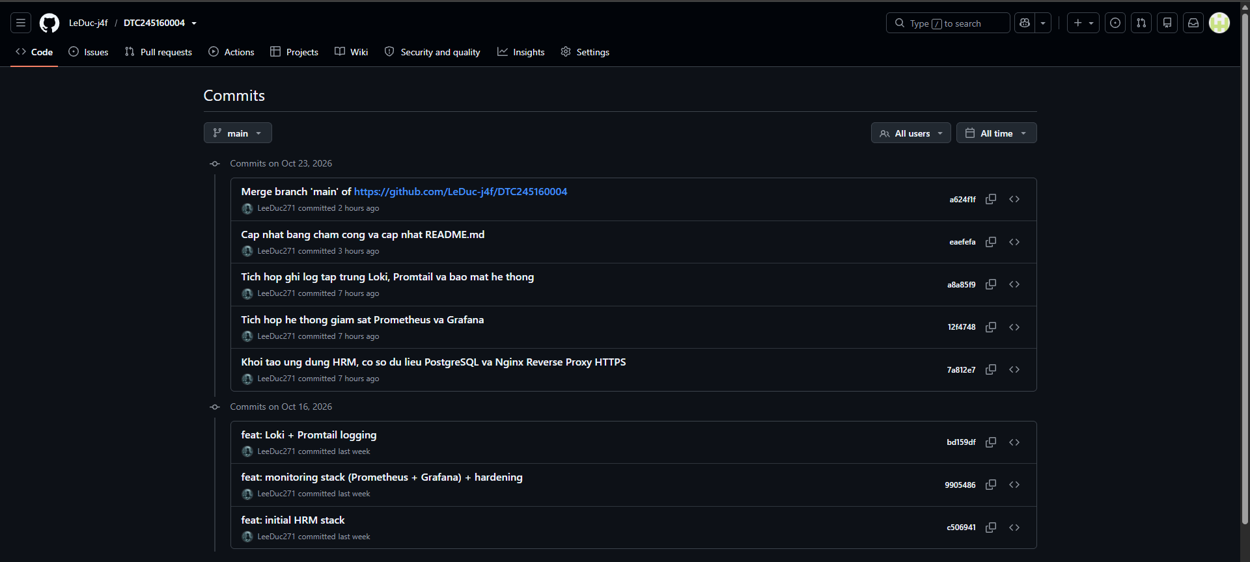
Hình 8.1. Repository GitHub và lịch sử commit của dự án

8.2. Bảng kiểm thử tổng hợp
STT | Ca kiểm thử | Kết quả quan sát / ảnh | Đạt?
1 | Truy cập trang chủ ứng dụng | [Ảnh 3.2] Giao diện hiển thị, phản hồi tốt | ĐẠT
2 | Thêm/sửa/xóa phòng ban | [Ảnh 3.3] Bản ghi cập nhật chính xác | ĐẠT
3 | Thêm/sửa/xóa nhân viên | [Ảnh 3.4] Lưu hồ sơ và khuôn mặt AI | ĐẠT
4 | Chấm công khuôn mặt AI | [Ảnh 3.5] Nhận diện đúng người < 1s | ĐẠT
5 | Bảng CSDL hiển thị trong pgAdmin | [Ảnh 3.8] Đầy đủ các bảng và vector | ĐẠT
6 | Nginx reverse proxy và headers | [Ảnh 4.1] 6 security headers đầy đủ | ĐẠT
7 | Prometheus Targets và Grafana có dữ liệu | [Ảnh 5.1–5.3] 6 targets UP, panel có số liệu | ĐẠT
8 | Loki nhận log và 3 LogQL chạy thành công | [Ảnh 6.2–6.4] Log JSON hiển thị, lọc GET tốt | ĐẠT
9 | Tối thiểu 3–4 biện pháp hardening | [Ảnh 7.1] Mạng cô lập, non-root, headers... | ĐẠT
10 | GitHub có README và các commit | [Ảnh 8.1] 3 mốc commit tiếng Việt chuẩn | ĐẠT
11 | Bảng chấm công tổng hợp tháng & Chuyên cần | [Ảnh 3.6] Lọc tháng/phòng ban, hiển thị chuyên cần 1/22 và in bảng công | ĐẠT

8.3. Những khó khăn và hướng xử lý
Trong quá trình triển khai trên Ubuntu qua Terminal không có giao diện X11, Docker từng báo lỗi Cannot autolaunch D-Bus without X11 $DISPLAY khi tải image do credential helper. Người thực hiện sử dụng thư mục cấu hình Docker riêng để xử lý xác thực khi tải image. Ngoài ra, việc kết nối tới cơ sở dữ liệu ban đầu cần lưu ý cấp quyền tài khoản giám sát phù hợp để hiển thị số kết nối trên Grafana.
Dashboard Grafana ban đầu không có dữ liệu CPU/RAM do truy vấn sử dụng nhãn name khác dữ liệu cAdvisor thực tế. Việc quan sát PromQL trong Prometheus cho thấy series có nhãn id; điều chỉnh truy vấn giúp hiển thị biểu đồ CPU/RAM ổn định. Kết quả cuối cùng của hệ thống đã được đối chiếu bằng các ảnh minh chứng thực tế.

KẾT LUẬN
Bài thực hành xây dựng được kiến trúc ứng dụng quản lý nhân sự theo mô hình nhiều container với Node.js, FastAPI AI, PostgreSQL 16 tích hợp pgvector, pgAdmin 4 và Nginx. Hệ thống giám sát được tổ chức qua Prometheus và Grafana; khả năng theo dõi log được bổ sung bằng Loki và Promtail. Các mạng riêng, cấu hình bảo mật HTTP và việc phân tách tài khoản truy cập database giúp giới hạn một số rủi ro thường gặp trong quá trình triển khai.
Điểm quan trọng của đề tài là kết hợp các bước triển khai, quan sát, chẩn đoán và sửa lỗi. Những sự cố từng gặp như xung đột cổng dịch vụ, quyền exporter và truy vấn Grafana thiếu nhãn phù hợp cung cấp kinh nghiệm thực tiễn trong quản trị hệ thống. Người thực hiện đã hoàn thiện đầy đủ các chức năng và kiểm chứng bằng thực nghiệm.

Hướng phát triển
- Chuyển hệ thống sang hệ điều hành và các thành phần còn được hỗ trợ bảo mật.
- Bổ sung HTTPS với chứng chỉ chính thức, xác thực chặt chẽ và giới hạn mạng khi triển khai lên máy chủ công khai.
- Hoàn thiện sao lưu và khôi phục dữ liệu định kỳ.
- Bổ sung alert thực tế theo CPU, RAM, trạng thái website và số lỗi HTTP.
- Cân nhắc Grafana Alloy thay thế Promtail cho hệ thống mới.

TÀI LIỆU THAM KHẢO
[1] Tài liệu đề tài học phần “ĐỀ TÀI THỰC HÀNH - NTT(4).docx”, mục yêu cầu chung, tiêu chí đánh giá, đề Hệ thống Quản lý Nhân sự.
[2] Docker Docs, “Docker Compose documentation”, https://docs.docker.com/compose/
[3] PostgreSQL Documentation & pgvector extension, https://www.postgresql.org/docs/16/ và https://github.com/pgvector/pgvector
[4] Ultralytics YOLOv8 & InsightFace ArcFace Documentation, https://docs.ultralytics.com/
[5] NGINX Documentation, https://nginx.org/en/docs/
[6] Prometheus Documentation, https://prometheus.io/docs/
[7] Grafana Documentation, https://grafana.com/docs/grafana/latest/
[8] Grafana Loki Documentation, https://grafana.com/docs/loki/latest/
[9] Repository GitHub của sinh viên: https://github.com/LeDuc-j4f/DTC245180012.git

